**Guía n°13 La Libertad**

**Asignatura:** Religión  **Curso:** Séptimo Básico

**Fecha:** semana del 30 /06 al 15/07  **Docente:** María Ortega E.

**Nombre del Alumno:**

**I.- Objetivo de Aprendizaje:** crear a través del comic el concepto de libertad

**II.- Contenido:** concepto de libertad

**III.- Objetivo de la clase:** Desarrollar el concepto de libertad a través de un comic.

**IV.- Indicaciones generales:** Crea a través del comic el concepto libertad

**V.- Actividad a desarrollar: Crea una historieta usando el concepto de libertad**

**La libertad**

|  |  |  |  |  |
| --- | --- | --- | --- | --- |
|  |  |  |  |  |
|  |  |  |  |  |

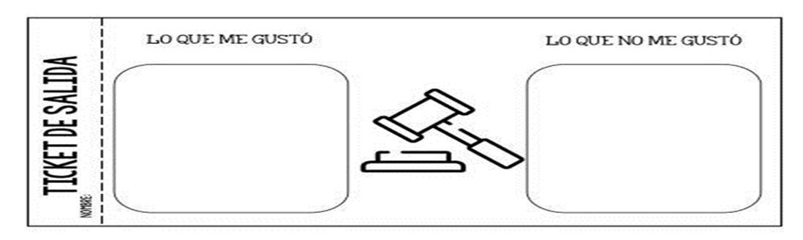

**VI.-** **Retroalimentación:** La retroalimentación la realizaremos mediante el correo electrónico

**VII.- Fecha de envío:** miércoles 15 de Julio

**VIII.- Cómo y/o donde enviar:** Luego de finalizar las actividades debes tomarles una foto y enviarlas al siguiente correo colegiorene2020[@gmail.com](mailto:matecuartoyoctavorene@gmail.com) con tu nombre y apellido.